A forrás és ismeretei segítségével mutassa be a középkori városok kiváltságait!

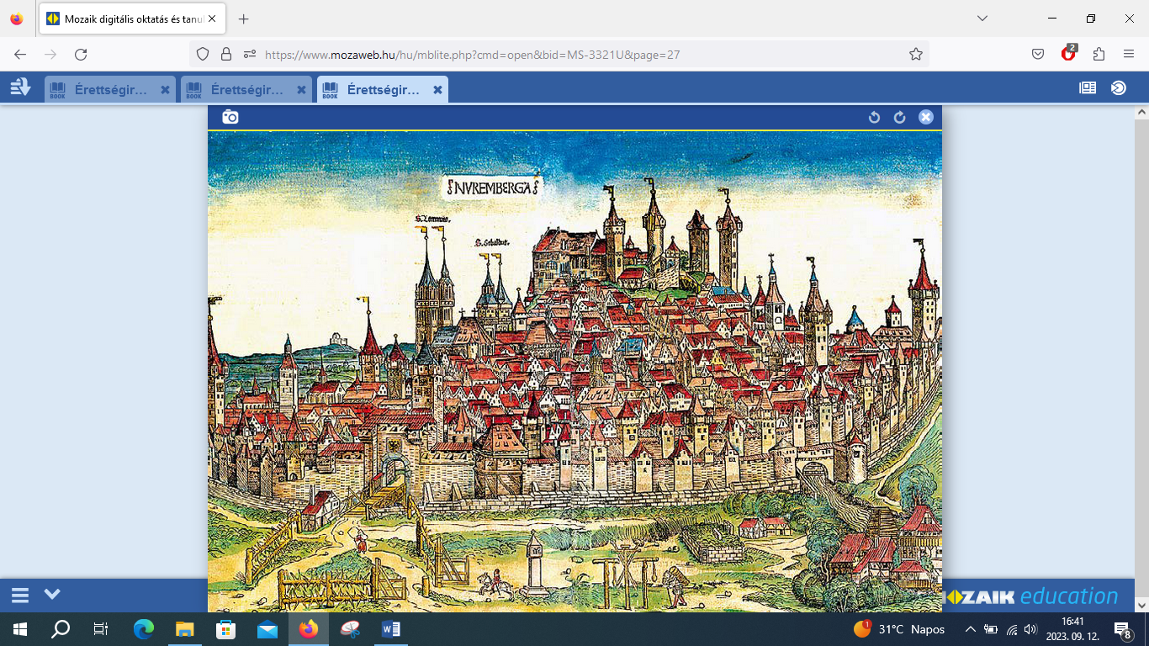Fallal körülvett középkori város

